**VAN DRENKELING TOT OLYMPISCH ZWEMKAMPIOEN.**

*Dit is uitzonderlijk een lang vervolgverhaal. Intrigerend, het verhaal van zoveel vluchtelingen. De weergave van een ontmoeting die de auteur heel erg ontroerd heeft en waar hij met de beste wil van de wereld geen zin kan of wil uit weglaten. Laat je meedrijven in die ontmoeting.*

Rami Anis zit me geduldig op te wachten bij het onthaal van zwembad ‘Rozebroeken’ in Sint-Amandsberg. Hij heeft een hemelsblauw T-shirt aan van de Olympische Spelen in Rio; hij oogt fris, maar ziet er toch wat ‘afgepeigerd’ uit na een zware training. Ik wil hem allereerst een drankje presenteren in de cafetaria, want het is bloedheet buiten. Maar hij kan het helaas niet accepteren, vanwege de ramadan… “Ik ben moslim, en vast de meeste dagen. Soms sla ik een dagje over wanneer er zware trainingsarbeid of een wedstrijd op het programma staat. Dat mag van mijn godsdienst. Op voorwaarde dat ik het dan achteraf wil inhalen…”

[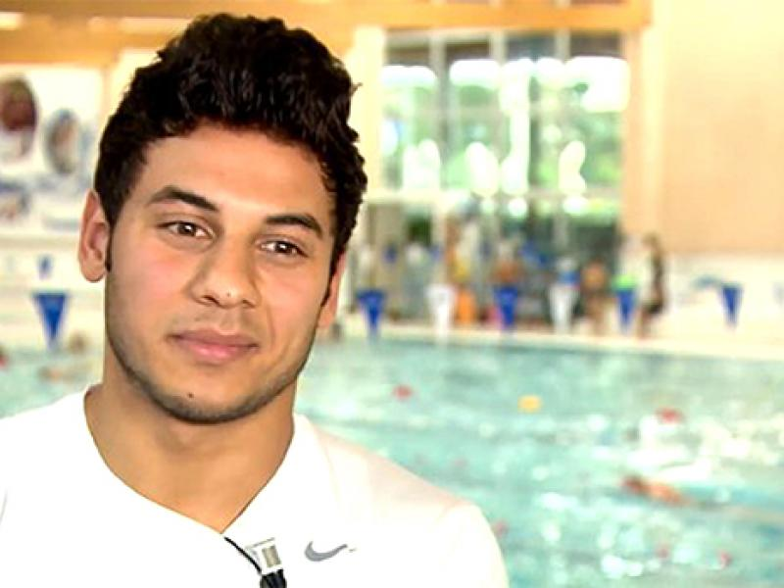](https://www.taptoe.be/sites/default/files/images/nieuwsartikels/zwemmer.jpg)

Zijn vluchtelingenverhaal begint zes jaar geleden. In Aleppo is de burgeroorlog uitgebroken en jonge kerels als hij lopen groot gevaar. De troepen van Assad beschouwen hen als interessante vechtmachines. Rami Anis heeft op dat moment alles om de internationale zwemwereld te bestormen. Hij verpulverde verschillende nationale records en nam deel aan het Aziatische kampioenschap en twee WK’s: in Berlijn (2009) en Sjanghai (2011). Bij het uitbreken van de oorlog spat zijn droom uiteen. Het enige wat nu nog telt, is zo snel mogelijk zijn land achter zich laten om te ontsnappen aan de legerdienst en de oorlog. Dus vlucht hij ijlings met zijn familie het land uit naar Turkije, waar zijn oudste broer studeert.

"Toen ik de Syrisch-Turkse grens overstak, dacht ik dat ik na twee of drie maanden terug thuis zou zijn. Een oorlog in een land dat nooit oorlog heeft gekend, dat kan niet lang duren, meende ik.” Maar als na enkele maanden duidelijk wordt dat het conflict alleen maar escaleert, besluit Rami's vader, Ousama, om zich met de hele familie in Istanbul te vestigen. Enkele maanden worden uiteindelijk vier jaar. Rami: "Niet dat we in Istanbul in armoede moesten leven. Mijn vader is burgerlijk ingenieur en we hadden wat spaarcenten waarmee we een appartement konden huren.” Zijn sportieve droom daar voortzetten, bleek echter onmogelijk: hij had de nodige identiteitsdocumenten niet. Hij mocht er wel trainen in het prestigieuze Galatasaray-sportcomplex, maar als Syriër mocht hij niet deelnemen aan Turkse wedstrijden. Twee jaar daarvoor had hij op de Aziatische Spelen in het Chinese Guangzhou nog een zilveren medaille gehaald. “Het zag er toen bijzonder goed uit en ik droomde dat ik mits hard trainen een kans had om de wereldtop te halen. Maar in Istanbul ging die droom in rook op. Als atleet weet je heel goed dat je maar enkele jaren hebt om de top te bereiken. Mijn tijd was genadeloos aan het wegtikken."

**Zwemmer van nature, en toch doodsbang voor het water.**

De tijd tikt inderdaad weg en de spaarcenten van vader Anis drogen op. Het ziet er slecht uit voor de familie: niemand van het gezin heeft toestemming om te werken, het appartement wordt stilaan onbetaalbaar. Rami: "Ons overkwam wat zo veel Syriërs in Turkije overkomt. We waren in veiligheid, maar kregen geen kans om een nieuw leven op te bouwen. Ieder mens die na vier jaar moet vaststellen dat zijn leven tot stilstand is gekomen, gaat op zoek naar een uitweg.”

Die uitweg wordt Europa. Voor de tweede maal beraamt de familie een vluchtplan: eerst zal vader Ousama de Middellandse Zee naar Griekenland oversteken om zich in België bij een familielid te voegen. Daarna zullen Rami en zijn jongere broer Mohamed hetzelfde doen. Hun moeder en de oudere broer Eyad kunnen dan later via familiehereniging ook wel afkomen.  
  
"Jullie hebben natuurlijk op televisie gezien in welke kleine bootjes de Syrische vluchtelingen de Middellandse Zee oversteken. Maar iets anders is het om het echt mee te maken. Mijn overtocht verliep eerst rustig, de zee was kalm. Er zaten erg veel mensen op de rubberboot, veel kinderen ook. Maar even later zaten we op volle zee en ging ons bootje zwaar op en neer. Er was niet veel om je aan vast te houden - een touwtje, de schouder van een medepassagier. En dan hoop je maar dat je je evenwicht niet verliest en in zee valt. Voor het eerst in mijn leven was ik doodsbang voor het water. Ik wist dat ik goed kan zwemmen, maar besefte ook dat zolang de Griekse kust nog veraf was, ik het niet al zwemmend zou halen. Ik vreesde voor mijn leven, maar ook voor dat van al die kinderen.

Maar we haalden het. Op het strand van Samos wist ik niet wat ik moest denken. We leefden nog! Maar ook een gevoel van: 'Wat is dit voor een gedoe? Waarmee zijn we eigenlijk bezig?' En vooral: 'Wat hebben we nog een lange weg af te leggen om tot bij vader in België te geraken.'"

**Een telefoontje met een simpele vraag.**

Carine Verbauwen, Belgiës beste zwemster aller tijden, en hoofdtrainer bij de [Royal Ghent Swimming Club](https://nl.wikipedia.org/w/index.php?title=Royal_Ghent_Swimming_Club&action=edit&redlink=1) is er stiekem komen bijzitten. Aanvankelijk zou ze vooral luisteren naar Rami's vluchtelingenverhaal waarvan ze de meeste details al wist, maar waarover ze even later zal zeggen dat het relaas haar blijft verbazen. Niet alleen van de lijdensweg van de familie Anis staat ze versteld, maar ook van het onvermogen van Europa om de Syrische oorlogsvluchtelingen op een empathische manier op te vangen. "Net zoals zoveel anderen heb ik natuurlijk ook die beelden gezien van Syriërs die over zee naar Europa vluchten. Wat me blijft verbazen, zijn de negatieve commentaren: 'Het zijn allemaal terroristen, we moeten alles doen om ze uit België te weren, en als we niet opletten zijn onze burgemeesters straks allemaal moslims.' Echt waar: ik word er zo nijdig van. 'Doe nu eens niet zo simpel!', denk ik dan. Die angst en overdrijving waarmee sommige mensen over de vluchtelingen praten. Alsof al die Syriërs staan te trappelen om naar Europa te komen. In godsnaam: het is daar oorlog, de wereldmachten zijn dat land aan het verscheuren. Wat moet je dan doen als gewone burger? Jezelf en je kinderen laten vermoorden?" Waarna zij even gas terugneemt. "Om maar te zeggen: dat was mijn gemoedsgesteldheid voor ik dat eerste telefoontje omtrent Rami kreeg."  
  
Dat eerste telefoontje kwam er in februari, begin 2016. “Mijn zus, die op de Zwemfederatie werkt, belde me op om te zeggen dat een Syrische zwemkampioen, een vluchteling, me opwachtte aan het zwembad.” Of zij het zag zitten om die kerel onder haar vleugels te nemen? Ze zei 'ja', ook al besefte ze toen al dat die verantwoordelijkheid veel verder zou gaan dan het louter trainen van een beloftevolle atleet. "Rami verbleef toen nog in het asielcentrum van Fleurus en trainde op dat moment in het zwembad van Charleroi, waar de club hem 200 euro lidgeld vroeg. Dat geld had hij niet, waardoor hij dan maar baantjes trok tussen alle andere zwemmers door. Een snellere manier om een topzwemmer te ontmoedigen is er natuurlijk niet. Ik nodigde hem uit om gratis bij onze Club te komen, maar het nadeel was dat hij vanuit Fleurus drie uur moest reizen om in Gent het olympisch zwembad ‘Rozebroeken’ te bereiken. Dagelijks drie uur heen en drie uur terug: dat is niet te doen."

**Op zoek naar een woning: ‘Mission Impossible’.**

Zij herinnert zich de eerste kennismaking met de Syriër nog levendig. “Rami vroeg me onmiddellijk welk bedrag de Belgische Zwemfederatie hem zou betalen om hier te trainen, want hij wilde zo snel mogelijk financieel onafhankelijk zijn. Ik heb hem toen uitgelegd dat het hier de zwemmers zijn die moeten betalen om te trainen. Maar we hebben rekening gehouden met zijn situatie en besloten dat hij gratis mocht meetrainen.”

Carine en Rami gingen meteen ook op zoek naar een betaalbaar appartement. Die zoektocht bleek aanvankelijk onmogelijk. "Ooit al eens een woning proberen te vinden voor een Syriër? Dat is welhaast ‘Mission Impossible’. Pas dan merk je wat voor obstakels wij hier opwerpen voor die mensen. De woningdiensten in Gent zeiden dat Rami eerst Nederlands moest spreken alvorens aanspraak te kunnen maken op een sociale woning. Dat hij elke dag lessen Nederlands beloofde te volgen, bleek niet voldoende. Op de privéwoningmarkt is de argwaan nog groter. Een vriendelijke dame van het OCMW zei heel eerlijk dat we op de immobiliënmarkt geen schijn van kans maakten. 'Het enige wat je kunt doen, is nagaan of iemand uit je vriendenkring een woning verhuurt en die persoon overtuigen om te helpen', vertelde ze ons. Uiteindelijk vond ik in Eeklo iemand bereid om een appartement aan Rami te verhuren, ook al had hij nog niet alle papieren. Die oplossing kwam net op tijd: hij en zijn broer mochten nog maar twee dagen in het asielcentrum van Fleurus blijven."

**Een grote motor met een koppig vechtershart.**

Naast een dak boven zijn hoofd, maakte Carine Verbauwen ook werk van een dossier om hem te kunnen laten deelnemen aan de Olympische Spelen, als lid van het speciaal opgerichte ‘Internationale Vluchtelingenteam’. Op korte tijd stoomde zij haar pupil klaar voor dit bijzondere sportieve avontuur. “Vanaf 1 maart 2016 zijn we alle dagen beginnen trainen, ondanks de praktische kopzorgen. De eerste twee weken trainden we zes dagen per week, daarna acht of negen keer per week. Veel rust heeft hij niet gehad. In twee maanden tijd verloor hij 13 kg. door de harde trainingsintensiteit. We hebben echt wel doorgetraind. Ik maakte hem duidelijk dat hij moest doorbijten, want dat het zwemmen of verzuipen zou worden. Gelukkig heeft hij een grote motor, zo bleek al snel uit onze testen."

De aanvraag om deel uit te maken van het olympische vluchtelingenteam was ingediend en voor Rami's specialiteit, de 100 meter vlinderslag, stelde het IOC een scherpe limiet van 54,19 seconden. Carine: "Rami had zes maanden niet serieus kunnen trainen en al jaren geen wedstrijd meer gezwommen. Onze opdracht was duidelijk: elke maand moest er een seconde af van wat hij in het begin presteerde. Het was ontzettend hard labeur. Ik maakte me wel eens zorgen of we het zouden halen.”

Rami deelde die zorgen niet: het is iemand die het vertikt om negatief te denken. “Van dingen die op het eerste gezicht onmogelijk zijn, zegt hij: 'Carine, het gaat lukken.' Over dat appartement heeft hij zich bijvoorbeeld nooit echt druk gemaakt. En over het behalen van zijn olympische limiet evenmin. Hij is iemand die al vluchtende de kunst geleerd heeft om het onmogelijke mogelijk te maken. Misschien ligt het in zijn cultuur, of misschien is dit alles maar peanuts vergeleken met de problemen die hij sinds zijn vlucht in Aleppo moest overwinnen. Hij vertikt het gewoon om negatief te zijn. Dat vind ik straf!”

**Een droom waaruit je niet wil ontwaken.**

"Weet je wat me erg boos maakte? De denigrerende opmerkingen van woningambtenaren, verhuurders en sommige journalisten: 'Wat heeft die gast te zoeken in Rio? Een podiumplaats zit er toch niet in: waarom al ons geld en energie in een Syriër investeren? Alsof er hier bij ons geen beloftevolle zwemmers zouden zijn. En waarom al die ophef over dat Vluchtelingenteam?’ Soms kreeg ik de indruk dat hoe sneller Rami zwom, hoe meer tegenkanting hij kreeg. Terwijl die jongen zijn plaats op de Olympische Spelen meer dan verdiende."

Begin juni raakte bekend dat Rami naar de Spelen in Rio mocht. En Carine ging mee als zijn persoonlijke coach. **Samen beleefden zij er een waarachtig sprookje.** Voor Rami zelf was zijn deelname in Rio een kinderdroom die werkelijkheid werd. "De Olympische Spelen zijn een heel groot sportevenement. Uiteraard was het een eer dat ik deel mocht uitmaken van deze ploeg", zegt de 26-jarige Syriër.

Het publiek in het Olympic Aquatics Stadium smaakte zijn optreden en gaf hem een staande ovatie. "Dit voelt als een droom waaruit ik niet wil ontwaken", glunderde hij na afloop. “Ik heb eindelijk weer een doel om voor te leven…” Hij weigerde naar België terug te keren voor hij met zwemlegende Michael Phelps op de foto stond. "Zonder selfie met mijn idool kan ik hier natuurlijk niet weg". Thuis had hij ontelbare videobeelden van Phelps bekeken in de hoop iets van zijn techniek te kunnen leren.

[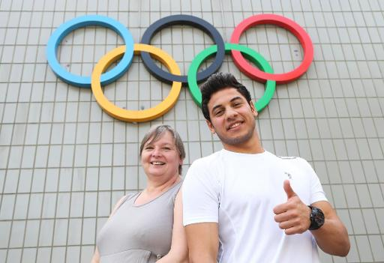](http://nl.metrotime.be/2016/06/10/news/carine-verbauwen-stoomt-zwemmer-rami-anis-klaar-voor-rio/)

**Maar hoe het ondertussen verder moet?**

“Rio was goed, maar het kan veel beter”, zegt hij nu. “Carine vertelde me vooraf dat ik zwaar onder de indruk zou zijn van het olympische dorp en de sfeer van de Spelen. De voorbereiding was kort hoewel ik veel heb kunnen trainen. Het was hoe dan ook te weinig om mijn beste niveau te halen, zeker in vergelijking met andere atleten die jaren naar dit evenement hebben toegewerkt. En ik had te veel stress – ik was nogal onder de indruk van de vele grote namen. Toen ik voor de wedstrijd in de kleedkamer zat, was ik bang en opgewonden tegelijkertijd. Ik stond echt te trillen op het startblok, maar eens ik in het water lag, was het terug in orde. Ik zwom een goede tijd, maar door de druk bijlange niet mijn beste; Tokyo zal zonder twijfel beter zijn!”

Hoe het na de Spelen verder moet, is nog een open vraag. "Rami blijft alleszins in België zolang Assad aan de macht is en het land in oorlog verkeert. Niemand weet hoelang het zal duren. Hoe dan ook wil hij verder in het zwemmen. Maar in België kan je daar onmogelijk van leven. Ten andere, zo’n super hoog niveau haalt hij nu ook weer niet. Hij zal dus verder Nederlands moeten leren en een job zoeken, waardoor het zwemmen onvermijdelijk op een lager pitje zal komen. Het wordt niet eenvoudig. Ik weet niet wat er in de toekomst zal gebeuren", besluit Carine met een bezorgde blik.

Rami woont momenteel nog altijd in Eeklo. Hij heeft geen werk, en krijgt een leefloon van het OCMW. Carine en de Club schieten hem af en toe wat geld voor. Hij moet natuurlijk trainingsmateriaal hebben en een speciaal zwempak kost algauw 300 tot 400 euro. Die uitgaven krijgt hij met enkele maanden vertraging terugbetaald via het Internationaal Olympisch Comité. Zij ondersteunen hem en geven hem de kans om het minimum op de 100 meter vlinderslag voor de Olympische Spelen in Tokyo 2020 te realiseren. Zijn persoonlijke besttijd is momenteel 55.30 sec. – daar moet dus nog 1.11 sec. van af om het vereiste minimum van 54.9 sec. te halen. Rami zelf is er zeker van dat dit zal lukken.

**We mogen vooral de hoop niet verliezen…**

Ondertussen is het afwachten tot de oorlog in Syrië stopt. Als dat moment er komt, wil hij meteen terug naar zijn land. Dan zal hij weer voor Syrië kunnen zwemmen. Momenteel traint hij negen keer per week, telkens een sessie van twee uur. Voor de ochtendtraining die om 06h.00 begint, neemt hij de bus vanuit Eeklo; na de avondtraining neemt Carine hem in de wagen weer mee naar huis. Tussen twee trainingsbeurten door leert hij Nederlands op school – hij heeft ondertussen niveau 2 bereikt, zegt hij met enige trots. Straks trekt hij met het MEGA-Zwemteam van zijn club naar Griekenland voor een veertiendaagse stage, ter voorbereiding van de Wereldkampioenschappen in Boedapest.. Hij zal er deze keer zwemmen onder de vlag van de FINA – de Internationale Zwemfederatie.

|  |
| --- |
|  |

“Of hij gelukkig is nu?”, vraag ik hem. “Ik kan niet zeggen dat ik helemaal gelukkig of ongelukkig ben”, kijkt hij mij aarzelend aan. Ik mis elke dag mijn huis en mijn vrienden. Bijna allemaal zijn ze net als ik gevlucht. Ze verblijven ergens in Duitsland, Zweden, Nederland, Griekenland, Turkije… Maar we houden contact via de smartphone. Sommigen bleven achter in mijn thuisstad Aleppo. Van hen krijg ik zowel supporterende berichtjes als oorlogsnieuws over alsmaar meer bombardementen en doden. Maar we hebben het vooral over onze jeugdjaren, toen er nog geen oorlog was. We praten over onze vroegere leraars, onze picknicks, de zwempartijtjes. De mensen hier in België zijn erg hartelijk, en in mijn Gentse zwemclub heb ik ondertussen heel wat vrienden gemaakt. Maar toch… Ik wil aan de wereld een zo goed mogelijk beeld geven van vluchtelingen en van het Syrische volk. Hen, of eender wie onrecht is aangedaan in de wereld, wil ik vertellen dat ze vooral de hoop niet moeten verliezen."

**‘Don’t give up! See you in Tokyo!’**

Rami Anis hoopt er dus binnen drie jaar in Tokyo weer bij te zijn - zij het dan als Syriër. "Het is een vreemd gevoel om niet te kunnen zwemmen voor mijn land. Hopelijk is de oorlog snel voorbij en kunnen we in Japan weer uitkomen onder de Syrische vlag."

Carine blijft naast zijn trainer-coach ook zijn ‘praktische probleemoplosser’. In het zwembad is ze keihard voor hem – ‘Don’t give up!!!’ – ze heeft het hem reeds duizend keren toegeschreeuwd. Ook naast het zwemmen begeleidt ze hem zeer goed; ze is en blijft bijzonder vriendelijk en bekommerd. Ze huizen een tweetal kilometer van elkaar vandaan, in Eeklo. Hij zelf woont er samen met zijn vader die burgerlijk ingenieur is, maar hier geen werk vindt; met zijn moeder die lerares Frans was in Syrië en zijn jongste broer, die nog studeert. Zijn oudere broer is in Turkije achtergebleven.

Sinds zijn optreden in Rio is hij hier al een beetje een ster. Straks krijgt hij een leasing-wagen van Toyota, één van de officiële sponsors van de Olympische Spelen 2020. Als ‘Bekende Vluchteling’ (ik ben nu ook een B.V., zegt hij met pretlichtjes in de ogen…) moet hij voor hen reclame maken in de media. Zo gaat dat dus: vandaag ben je een drenkeling in de Middellandse Zee, en niet eens zoveel jaren later ben je een superbelangrijk gezicht voor de multinationals uit het Rijke Westen of het Verre Oosten.

"Die zee, die sterke golven, ik ben er nog altijd bang van…" Deze woorden komen op het einde nog onverwacht in ons gesprek binnenvallen. Ik hoef het niet te vragen, want ik weet waar ze naar verwijzen. “Die nachtelijke boottocht van Turkije naar Griekenland, koud en gevaarlijk, zal voor altijd een slechte herinnering blijven. Maar ik wil blijven zwemmen. Ik heb een ijzeren wil en, hoewel ik veel verdriet voel om de oorlog in mijn land, heb ik mezelf altijd voorgehouden niet op te geven. Volgend jaar maak ik mijn taallessen af. De volgende keer kan ik je dan volledig in het Nederlands antwoorden…”

Hij glimlacht weer. In de avondschemering breng ik hem tot aan het station Gent-Dampoort. “See you in Tokyo!” roep ik hem bij het uitstappen enthousiast na (hoe dat ooit zal geschieden weet geen mens, want zelf kan ik niet eens zwemmen). “Thank you!”, antwoordt hij met een brede smile, en steekt zijn duim hoog op. Zo verdwijnt hij uit mijn gezicht, op weg naar zijn voorlopig ‘huis’ ergens in Eeklo…

Eén ding staat vast: vanaf vandaag is Rami Anis uit Syrië voorgoed een jonge kerel naar mijn hart.

Geert Dedecker

Dienst Diaconie bisdom Brugge

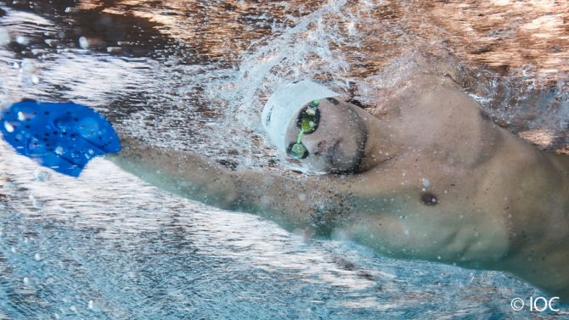

**Boudewijn de Groot - De Zwemmer**

Een zwemmer zwemt, hij zwemt in zee   
hij zwemt weg van het strand   
maar neemt bepaalde beelden met zich mee   
van wat hij achterliet op het land.  
Hij zwemt en denkt niet aan later   
hij heeft geen last van angst of aarzeling.   
Boven hem lucht, onder hem water -   
een zwemmer is een enkeling.   
  
Hij baant zich een weg door het water,   
hij is al flink op weg naar Engeland.   
Achter zich hoort hij geschater:   
iemand die achterbleef op het strand.  
Wat meegaat dat laat hij ook achter;   
wat in de war van een herinnering   
kijkt hij eens om en zwemt wat zachter -   
verdriet is een vertragend ding.  
  
De kust is een vage belofte,   
het koude water, de verzekering   
dat hij alles waarin hij geloofde   
niet zonder reden door iets nieuws verving.   
Een zwemmer zwemt, hij zwemt in zee   
hij zwemt weg van het strand   
maar neemt bepaalde beelden met zich mee   
van wat hij achterliet op het land.